[“找茬” 网友立功！Int J Mol Sci.论文因图片问题被撤稿，作者喊冤](https://mp.weixin.qq.com/s?__biz=MzIxMDEwNDU1OA==&mid=2647882065&idx=4&sn=163ae3fb3b8a36dbb2712f093caaeebe&chksm=8e86e4476ecac9e45ea19e12a777e4d864b2e0383e8067d6ce7847493c7f65c7f573cff34ba0&scene=126&sessionid=1741971483)

原创  sleuth[Pubpeer](javascript:void(0);)2025-03-14 10:53:08新加坡

 **提示**：**欢迎点击上方「Pubpeer」↑关注我们！**

编者按

**最新、最快、最真实的科研匿名评价论文报道；关注高校院所科研生态，欢迎提供新闻线索。联系邮箱：Pubpeer@qq.com**



近日，一则学术圈的 “大瓜” 引发热议。来自意大利墨西拿大学的研究团队，包括 Federica Mannino、Giovanni Pallio 等学者，在《International Journal of Molecular Sciences》杂志 2023 年发表了一篇名为 “Beta-Caryophyllene, a Plant-Derived CB2 Receptor Agonist, Protects SH-SY5Y Cells from Cadmium-Induced Toxicity” 的研究。

该研究主要聚焦于植物来源的 β- 石竹烯对镉诱导的 SH-SY5Y 细胞毒性的保护作用。研究成果若可靠，将为相关细胞毒性研究及潜在治疗方向提供重要参考，意义非凡。

然而，文章发表后，网友 “Aneurus inconstans” 率先 “找茬”。他发现论文里图 4C 和图 5C 中，明明标注代表不同类型细胞（未分化和分化的 SH-SY5Y 细胞）的显微照片，实际却是同一样品成像两次，只是图 5C 成像时激光功率有所增加。此外，图 5 中（B）和（C）显微照片也存在重叠问题，可它们本应代表不同处理方式（CdCl2 和 CdCl2 + BCP ）。“Aneurus inconstans” 还指出，这个研究团队问题不少，在 PubPeer 上已有 115 条相关记录，此前就有 10 篇文章被撤回，8 篇被表达关注。

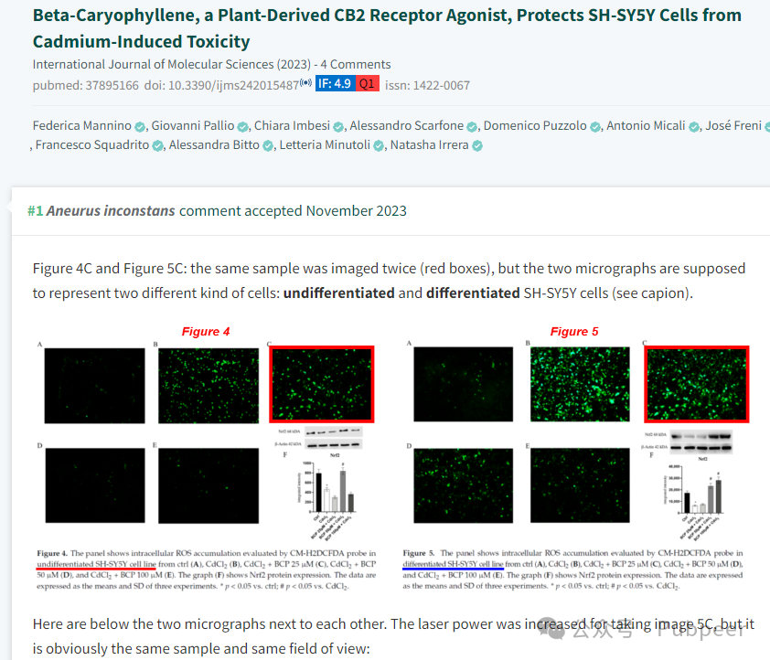

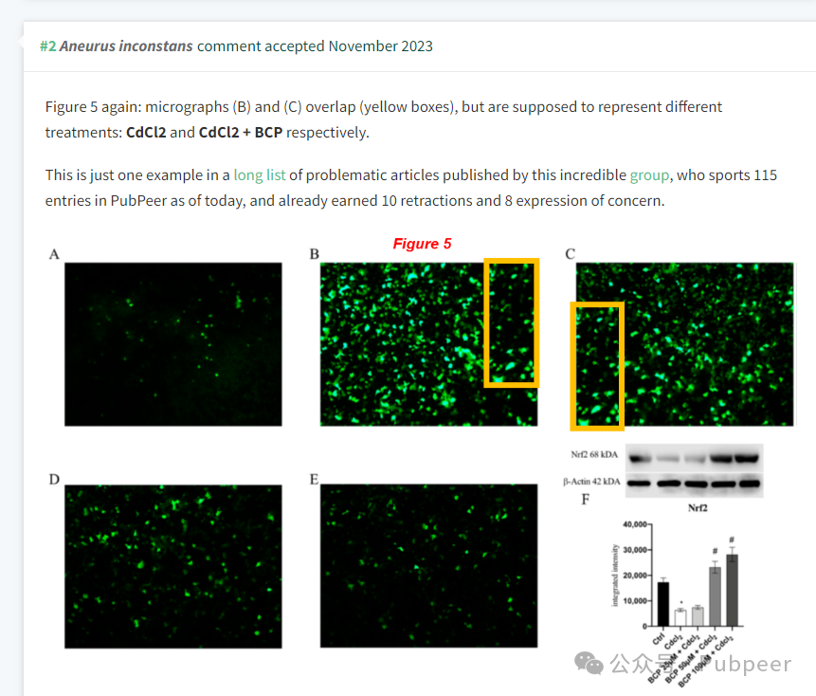

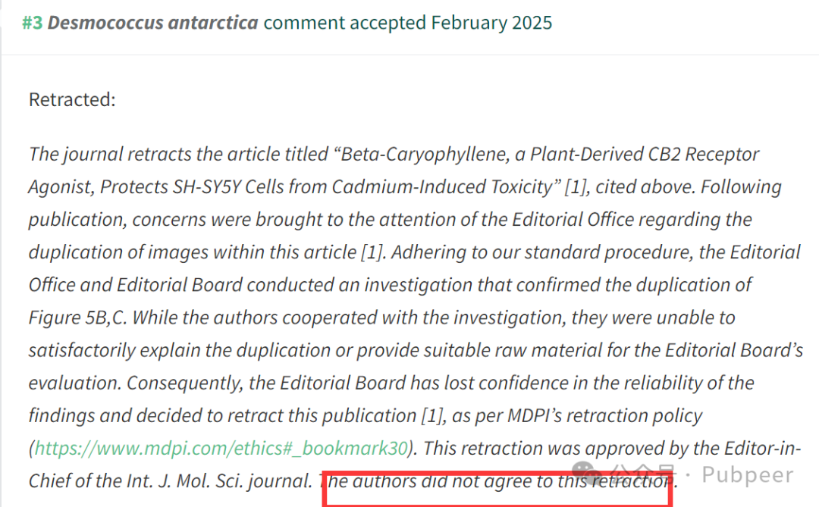

紧接着，“Desmococcus antarctica” 也发现问题，向期刊编辑部反映论文存在图片重复问题。编辑部和编辑委员会迅速展开调查，确认图 5B、C 确实重复。尽管作者配合调查，但无法合理解释图片重复原因，也不能提供合适的原始材料供评估。最终，编辑委员会对研究结果的可靠性失去信心，依照 MDPI 的撤稿政策，经《International Journal of Molecular Sciences》主编批准，撤回了这篇文章，可作者并不认同此次撤稿。

这一事件在学术圈掀起波澜，学术研究的严谨性再次成为众人关注焦点。它提醒着科研人员，学术诚信是科研的生命线，不容践踏。

https://pubmed.ncbi.nlm.nih.gov/40076995/

来源：公众号pubpeer原创，文章涉及作者姓名都为音译名字；转载贴子请注明出处，若没注明pubpeer公众号出处，构成侵权。





声明：转载此文是出于传递更多信息之目的。若有来源标注错误或侵犯了您的合法权益，请作者持权属证明与本网联系，我们将及时更正、删除，谢谢

**Pubpeer，专注科研工作者。关注请长按上方二维码。投稿、合作、转载授权事宜请联系本号，回复2025，微信ID：BikElisabeth  或邮箱：Pubpeer@qq.com**